（別記様式１）
（用紙Ａ４）
基 本 協 定 参 加 資 格 確 認 申 請 書

平成２２年○○月○○日
担当官
中国地方整備局
太田川河川事務所長 阿部 徹 殿
住 所
商号又は名称
代表者氏名

平成２２年４月１６日付けで募集のありました「河川及び砂防等災害応急対策活動等に関する基本協定」に係る応募資格について確認されたく、下記の資料を添えて申請します。なお、予算決算及び会計令（昭和22年勅令第165号）第70条の規定に該当する者でないこと及び添付資料の内容については事実と相違ないことを誓約します。問い合わせ先は下記のとおりです。

記

１ 基本協定締結説明書５．(1)②に定める過去の施工実績を記載した書面
２ 基本協定締結説明書５．(1)③に定める技術者の資格等を記載した書面
３ 基本協定締結説明書５．(1)④別図－１『太田川・小瀬川水系河川災害応急対策担当区域図』
別図－２『広島西部山系砂防災害応急対策担当区域図』
※会社及び資機材置き場の分かる詳細な地図
４ 基本協定締結説明書５．(1)⑤別紙－１『担当区域希望調査票』

問い合わせ先
担当者 ： 中国 太郎

部 署 ： ○○本店 ○○部 ○○課

電話番号： （代）○○○－○○○－○○○○ （内線 ○○○）
ＦＡＸ○○○－○○○－○○○○

（別記様式２） （用紙Ａ４）
過 去 の 施 工 実 績

［記入例］ 会社名：

工  事  名  称  等 | 工事名
工  事  名  称  等 | 発注機関名
工  事  名  称  等 | 受注者名
工  事  名  称  等 | 施工場所 | （都道府県名・市町村名）
工  事  名  称  等 | 最終請負金額
工  事  名  称  等 | 工期 | 平成 年 月 ～ 平成 年 月
工  事  名  称  等 | 受注形態 | 単体／ＪＶ（出資比率）
工  事  内容 | 構造形式、  規模・寸法、  使用機材・数量、  施工方法、等
ＣＯＲＩＮＳへの登録の有無 |  | 有り（登録番号を明記）又は無し

注）・CORINS登録有りとする場合は、登録内容を事前に確認しておくこと。
・CORINSに登録されていない等で施工実績が証明できない場合は、工事の工事実績が確認できる書面（工事の実績が確認できる契約書類／施工計画書及び図面等）の写しを添付すること。CORINSデータに数量等が登録されていない場合は、それらを確認できる契約書等の写しを添付すること。図面はＡ３以下に縮小のこと。
・CORINSに登録を義務付けている発注機関の工事（500万円未満の工事及び平成14年9月30日以前に発注した請負金額が2,500万円未満の工事等は除く。）の場合は、CORINSに登録されていなければ、実績として認めない。
- 記入する施工実績の発注機関名は、当該工事の契約日における名称とすること。

コメント欄
（甲に対して特に伝えたい事がありましたら本欄に記載願います。）

（別記様式３）
技 術 者 の 資 格
［記入例］ 会社名：
技術者の氏名 |  | 技術者 ○ ○ ○ ○
生年月日（和暦） |  | 昭和○○年○○月○○日
最終学歴 |  | ○○大学 ○○科 ○○年卒業
法令等による資格・免許 |  | １級土木施工管理技士（取得年及び登録番号）
貴社に在籍される技術者数 | 一級土木施工管理技士又はこれと同等以上の資格を有する者
貴社に在籍される技術者数 | 二級土木施工管理技士又は二級建設機械施工管理技士
貴社に在籍される技術者数 | その他
・貴社に在籍される技術者を実人数で記入願います。なお、「これと同等以上の資格を有する者」とは、２．（６）②に示す資格のことです。

コメント欄
（甲に対して特に伝えたい事がありましたら本欄に記載願います。）

別図－１ 『太田川・小瀬川水系河川災害応急対策担当区域図』
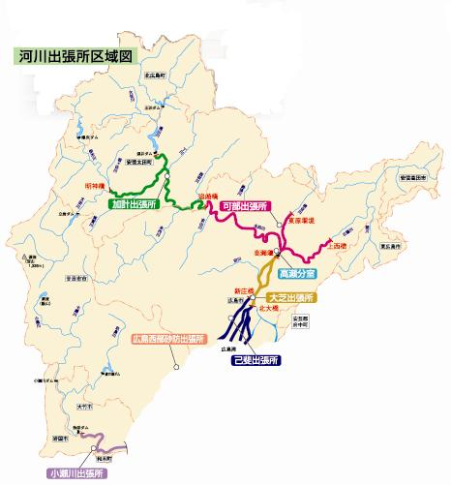

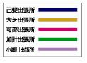

別
図別図－２ 『広島西部山系砂防災害応急対策担当区域図』
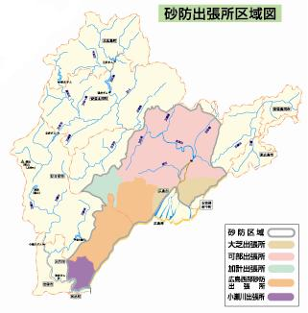

別紙－１ 『担当区域希望調査票』

協定締結を希望される区域について、協定締結を希望される順位を記載願います。なお、区域名については、別図－１及び別図－２の『（河川・砂防）災害応急対策担当区域図』を参照願います。

種類 | 区 域 名 | 希望される順位
河川 | 己斐出張所管内 | 第１希望 ※記載例
河川 | 大芝出張所管内 | 第２希望 ※記載例
河川 | 可部出張所管内 | 第５希望 ※記載例
河川 | 加計出張所管内
河川 | 小瀬川出張所管内
砂防 | 大芝出張所管内 | 第３希望 ※記載例
砂防 | 可部出張所管内
砂防 | 小瀬川出張所管内
砂防 | 広島西部砂防出張所管内 | 第４希望 ※記載例
※基本協定は河川及び砂防を含めて、２区域（２出張所管内）まで
重複して締結することができます。なお、複数の区間において協
定を希望される方は、最大５区域（5出張所管内）まで希望順位
を記載願います。
※複数箇所希望される場合は、２．（８）の条件を満たす必要があ
ります。

